1. **Сколько раз анализируется цвет каждого пикселя?**

Цвет пикселя анализируется три раза.

1. Когда работаем со строкой, которая сейчас заполняется

2. Когда рассматриваем пиксель как соседний на строке над той, которая сейчас заполняется.

3. Когда рассматриваем пиксель как соседний на строке под той, которая сейчас заполняется.

1. **Объясните, каким образом при задании затравки в одной подобласти, удается закрасить всю область? (ваш пример, затравка задана внизу слева(левая нижняя подобласть)). Ответ дать коротко и по сути (конкретно).**

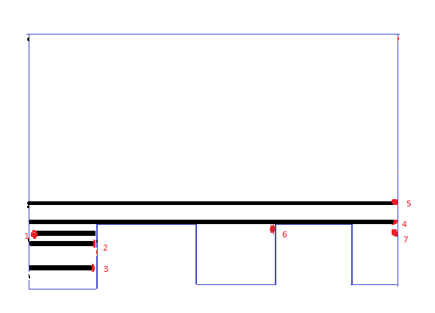

Красные пиксели – это затравочные пиксели.

Цифры это номер занесения затравочного пикселя в стэк.

Заполнения области идет черным цветом.

Сначала будет заполнена область ниже строки 1, затем с верху заполнится область выше строки 1, до выхода из этой подобласти( т.е закрасится этот квадрат в левом нижнем углу)

Затем будет закрашена строка 4, после анализа строки выше строки 4 в стэк будет помещена строка 5, затем после анализа строки ниже строки 4 в стэк будут помещены строки 6 и 7. Затем начнется заполнение области ниже строки 7, (т.е весь нижний правый прямоугольник), затем заполнится последняя подобласть, которая находится ниже строки 6, а уже потом заполнится вся область выше строки 5.

***\*Если давать ответ кратко: то все подобласти удается закрасить, т.к затравочным пикселем на очередной строке мы выбираем крайний правый пиксель\****

1. **Какой цвет могут изначально иметь пиксели области ?**

Любой, кроме цвета заполнения области.

1. **Какой пиксель в строке следует взять в качестве затравочного и почему?**

В строке в качестве затравочного необходимо взять крайний правый, потому что если поместить в стэк первый подходящий, то при наличии нескольких подобластей просто не закрасятся все.